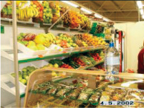 | 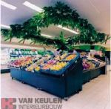
Зеркало вверху витрины визуально удваивает выкладку фруктов, изображая изобилие | Декор из искусственных цветов визуально делает фрукты более свежими, «прямо с грядки»
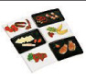 | 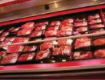
Гастроемкости черного цвета подчеркивают вид продукта, а не саму емкость. Обратите внимание, на сколько более выгодно выглядят продукты на черном фоне, нежели на белом! | На черных гастроемкостях свежее мясо выглядит более выгодно, к тому же кровь не видна на черном фоне и мясо выглядит более аккуратно
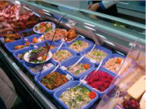 | 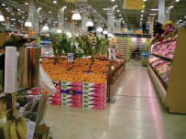
Внимание, ошибка! Не размещайте кулинарию в синих емкостях – она выглядит не свежей и не в продовольственной посуде (тазик для стирки) | Удачный пример удлинителей полок из простых ящиков.
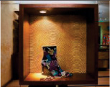 | 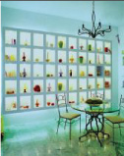
Удачное выделение светом яркой модели из коллекции | Ни одно изделие не занимает нейтральную позицию – все хорошо видны, освещены и выделены
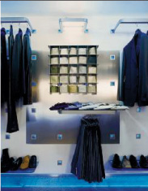 | 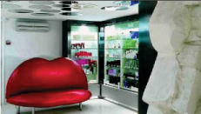
Удачный пример кросс- мерчендайзинга – предлагается полный комплект в одном месте | Дизайн магазина создает особенно эксклюзивное впечатление, сексуальность и ощущение дополнительной стоимости парфюмерии

